Drehen und wenden
Roboter werden kompakter und gelenkiger. Die Kabelhersteller müssen Leitungen designen, die den wachsenden Anforderungen Rechnung tragen.

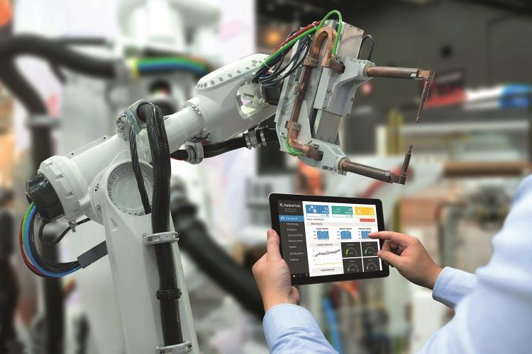
Die Fortschritte in der Robotik treiben tief greifende Veränderungen der Wirtschaft an. Doch die modernen Roboter brauchen auch leistungsfähige Verbindungslösungen.
Bild: JIRAROJ PRADITCHAROENKUL
Autor: Frank Rothermund, Market Manager Robotics, U.I. Lapp GmbH

Die Industrie steckt in großen Umwälzungen: Automatisierung, Digitalisierung, Industrie 4.0, um nur einige Schlagworte zu nennen. Rasant entwickelt sich die Robotik: Weltweit betrug das Wachstum bei der Installation von Industrierobotern seit 2010 durchschnittlich 16 Prozent pro Jahr, bis 2019 wird das jährliche Wachstum mit 13 Prozent prognostiziert. Weiterhin dominiert die Automobilindustrie, doch andere Branchen holen auf, insbesondere wächst der Einsatz in der Consumer Elektronik überdurchschnittlich. Dabei investieren verstärkt kleine und mittlere Produktionsbetriebe.

Die Hersteller von Robotern reagieren mit neuen Modellen, die kompakter und vielseitiger einsetzbar sind – und länger leben. Früher wurden Roboter ausgemustert, wenn eine Produktgeneration auslief, heute übernehmen sie neue Aufgaben – und diese ändern sich häufiger als früher. Mit den Bewegungsvarianten nimmt auch die Belastung bestimmter Bauteile zu, allen voran die der Kabel. Sie führen Torsions- und Knickbewegungen aus, häufig auch gemischt und mit unterschiedlichen Biegeradien und Torsionswinkeln.

Standardkabel oft nicht geeignet
Lapp hat viele robuste Kabeltypen in seinem Standardportfolio, die an vielen Robotern über Jahre ohne Ausfall ihren Dienst tun. Für spezielle Anwendungen, wie sie oben skizziert wurden, sind diese Standardkabel aber nicht unbedingt geeignet – und diese Anwendungen werden immer mehr. Hier kommen Kabel ins Spiel, die kompromisslos für den Einsatzzweck maßgeschneidert sind. Die Robotik ist für die Kabelhersteller damit so etwas wie die Königsdisziplin.

Der wichtigste Unterschied von Roboterkabeln zu herkömmlichen beweglichen Kabeln: Erstere halten sowohl Biegung als auch Torsion über die gesamte Lebensdauer aus und werden bei der Entwicklung grundsätzlich anders entworfen als etwa eine Schleppkettenleitung. Drei Parameter sind dabei wichtig:

In Klasse 6 versetzt
Litzenleiterklasse: Roboterkabel sollten mindestens Leiter der Klasse 6 haben, die laut Norm für eine permanente Bewegung ausgelegt sind. Niedrigere Klassen sind weniger oder gar nicht geeignet. Manchmal reicht auch Litzenleiterklasse 6 nicht aus. Für Kabel, die hochbiegsam und tordierbar sein müssen, verwendet Lapp dann Litzen außerhalb der Norm, bei denen die einzelnen Drähte mit 0,05 Millimetern Durchmesser erheblich dünner sind als die dünnsten Litzendrähte innerhalb der Norm.

Torsionswinkel: Ein typischer Wert ist +/- 360°/m, so ein Kabel kann man also pro Meter Kabellänge um eine volle Umdrehung links herum und einmal rechts herum um seine Achse verdrillen. Das gilt für Kabel ohne Schirmung, mit Schirmung liegt der Wert typischerweise bei +/- 180° oder einer halben Umdrehung pro Meter.

Biegeradius: Idealerweise liegt er zwischen dem vier- und dem 7,5-fachen des Außendurchmessers und damit zum Teil niedriger als bei Leitungen, die lediglich für gelegentliche Bewegung ausgelegt sind. Das erlaubt das Führen der Kabel in engen Radien und in dicht gepackten Schlauchpaketen.

Dreimal um die eigene Achse
Bei manchen Anwendungen reichen selbst diese Standardeigenschaften nicht aus. Dafür bietet Lapp Spezialkabel an, die für noch größere Torsionswinkel qualifiziert sind, darunter ein Kabel für einen 3D-Laserschweißroboter, das eine Torsion über +/-1.000°/m erlaubt. Man kann dieses Kabel also auf einen Meter Länge fast dreimal um die eigene Achse verdrillen – das ist weltweit einzigartig. Bei dem genannten Roboter ist das nicht übertrieben, denn der Roboterarm bewegt sich komplett frei im Raum und verdreht sich dabei mehrmals um die eigene Achse.

Das Erstaunliche ist nicht der schiere Torsionswinkel, sondern dass diese Bewegung über viele Jahre ohne Nachlassen der Eigenschaften möglich ist. So ist das besagte Kabel für mindestens sieben Millionen Zyklen qualifiziert, das belegen Prüfungen im Lapp-Testzentrum, das derzeit für noch dynamischere Bewegungstests ausgebaut wird. Ein anderes Spezial-Roboterkabel ist sogar für über 15 Millionen Zyklen zertifiziert, es erlaubt mit +/-720°/m eine zweifache Umdrehung um die eigene Achse pro Meter. Für solche extrem belastbare Kabel müssen die Lapp-Ingenieure tief in die Trickkiste greifen. Bei dem genannten Kabel mit +/- 1.000°/m Torsionswinkel werden zum Beispiel Litzen aus einer speziellen Kupferlegierung verwendet, die auch gebogen oder verdrillt und nach vielen Bewegungszyklen ihren minimalen elektrischen Widerstand behalten.

Ausgeklügelter Aufbau
Diese Eigenschaften lassen sich nur durch einen ausgeklügelten und aufwändigen Aufbau der Kabel erreichen. Hier gibt es mehrere Stellhebel:

Verseilarten: Bei Roboterkabeln ist die Bündelverseilung üblich, bei der die einzelnen Leiter in einem oder mehreren Bündel zusammengefasst werden. Solche Leitungen halten sowohl Biegung als auch Torsion aus. Wenn es die elektrischen Eigenschaften verlangen, zum Beispiel bei Daten oder Servoleitungen werden robotertaugliche Leitungen auch in Paaren verseilt.

Aderisolation: Die Isolation der Adern soll viele Millionen Bewegungszyklen aushalten. Am besten eignet sich ein Thermoplastisches Elastomer, kurz TPE.

Gleitunterstützung: Elemente helfen den Komponenten im Kabel, sich möglichst reibungsarm gegeneinander zu bewegen. Außerdem dienen sie als Füllstoff, der das Kabel rund macht. Gleitunterstützer können verseilte Kunststofffasern sein, die sich in die Zwischenräume der Adern, den so genannten Zwickel, schmiegen. Für die richtige Platzierung dieser Füllfasern ist einiges an Know-how nötig. Dickere Adern werden oft mit einer Vliesbandierung aus Polytetrafluorethylen oder Polyesterfolie umwickelt, die das Gegeneinander-Gleiten erleichtert, insbesondere bei Torsion.

Schirmung: Aus Tests ist bekannt, dass bei Torsion die Lücken im Schirmgeflecht im Laufe der Zeit immer größer werden, weil die Drähtchen des Geflechts durch die Torsion auseinandergezogen werden und mit der Zeit brechen. Das treibt den Übergangswiderstand nach oben, darunter leidet der gewünschte Abschirmeffekt. Ab etwa einer halben Million Torsionszyklen ist die Abschirmung mit Kupferumlegung dem Geflecht überlegen. Dort zeigen alle Drähtchen in die gleiche Richtung, der Übergangswiderstand ändert sich über die Lebensdauer kaum.

Außenmantel: Material der Wahl ist hier wie in vielen Industrieanwendungen das sehr robuste Polyurethan (PUR).

Lieber dünner
Kunden äußern zunehmend die Forderung, dass Kabel so platzsparend wie möglich sein sollen, weil auch die Roboter immer kleiner werden. Zunehmend kommen hier Hybridkabel zum Einsatz, die alle Arten von Leitungen wie Leistung, Daten und Signale enthalten, mitunter sogar Schläuche für Pneumatik oder die Zufuhr von Luft oder Schutzgas. Lapp hat hier Kabel entwickelt etwa für einen Schweißroboter, der Dutzende Adern für Leistung, Signal und Industrial Ethernet in einem Mantel enthält. Ohne dieses Hybridkabel hätte der Kunde diese Anwendung nicht realisieren können. Obwohl solche Hybridkabel mitunter 30 Millimeter oder dicker sind, benötigen sie gegenüber der Einzelverlegung bis zu 30 Prozent weniger Platz.

Da die Anforderungen an Roboterkabel so unterschiedlich sind, kommen die Hersteller um ausführliche Tests nicht herum. Allerdings gelten bei vielen Kabelanbietern auch dafür hohe Mindestabnahmemengen, teilweise von mehreren Kilometern. Bei Lapp sind bereits Musterlängen ab 100 Meter möglich. So können die Hersteller testen, ohne bereits viel Geld für die Kabel ausgeben zu müssen.

Frank Rothermund, Market Manager Robotics, U.I. Lapp GmbH

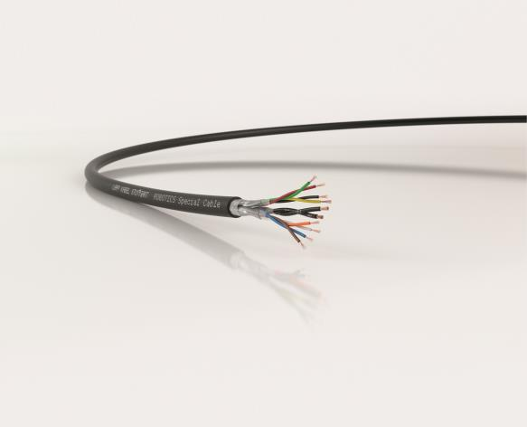
Ein spezielles Robotik-Kabel von Lapp. In der Robotik müssen die Kabel oft extreme Torsions- und Biegebelastungen aushalten.

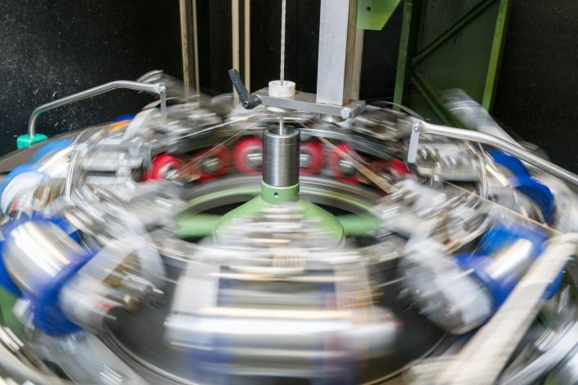
Die EMV-Schirmung – zum Beispiel als Geflecht aus verzinnten Kupferdrähten – wird bei Leitungen für die Robotik besonders belastet.

Pressekontakt
LAPP Austria GmbH
Bremenstraße 8
A – 4030 Linz

Melanie Dörner
Tel. +43 (0) 732 781272 201
melanie.doerner@lappaustria.at
www.lappaustria.at

Über LAPP:
LAPP mit Sitz in Stuttgart ist einer der führenden Anbieter von integrierten Lösungen und Markenprodukten im Bereich der Kabel- und Verbindungstechnologie. Zum Portfolio des Unternehmens gehören Kabel und hochflexible Leitungen, Industriesteckverbinder und Verschraubungstechnik, kundenindividuelle Konfektionslösungen, Automatisierungstechnik und Robotiklösungen für die intelligente Fabrik von morgen und technisches Zubehör. LAPPs Kernmarkt ist der Maschinen- und Anlagenbau. Weitere wichtige Absatzmärkte sind die Lebensmittelindustrie, der Energiesektor und Mobilität.
Das Unternehmen wurde 1959 gegründet und befindet sich bis heute vollständig in Familienbesitz. Im Geschäftsjahr 2016/17 erwirtschaftete es einen konsolidierten Umsatz von 1.027 Mio. Euro. Lapp beschäftigt weltweit rund 3.770 Mitarbeiter, verfügt über 17 Fertigungsstandorte sowie rund 40 Vertriebsgesellschaften und kooperiert mit rund 100 Auslandsvertretungen

